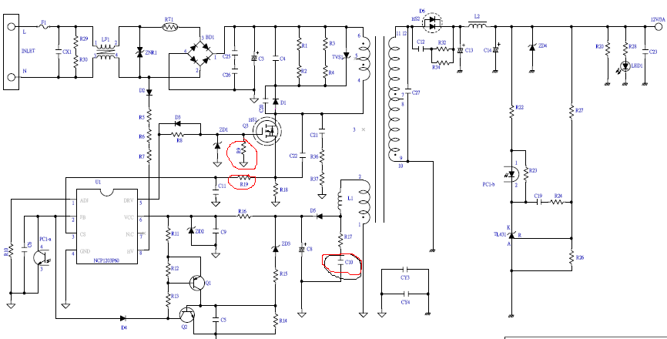
这3颗元件已经被碳化，尤其是R9，这几个位置怎么会炸，而且有的IC都被炸开了，请各位帮帮忙呀。
CERAMIC CAPCITOR,SMD,0805,10nF 50V X7R ±10%,TAPING,,, | 1pcs | C10
RESISTOR,SMD,0805,22Kohm 1/8W ±1%,Taping,,, | 1pcs | R09
RESISTOR,SMD,0805,1Kohm 1/8W ±1%,Taping,,, | 1pcs | R19
台湾的RD狗屁不是，邮件发了好几个，也没有回复。

